ĐẠI SỐ BUỔI 5. LŨY THỪA CỦA SỐ HỮU TỈ
Họ tên học sinh: …………………………..…..…………………… Lớp: 7A1/ …... Ngày: …. / … / 20….
I. Tóm tắt lý thuyết
a) Lũy thừa bậc n của một số hữu tỉ x là tích của n thừa số x. 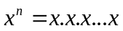, với 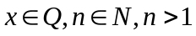
Quy ước: 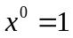, với 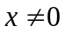
b) Nhân hai lũy thừa cùng cơ số: 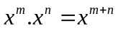
c) Chia hai lũy thừa cùng cơ số: 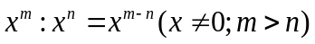
d) Lũy thừa của lũy thừa: 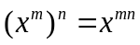
e) Lũy thừa của một tích: 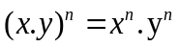
g) Lũy thừa của một thương: 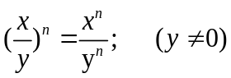 ,
II. Bài tập vận dụng
Bài 1.1. Tính: 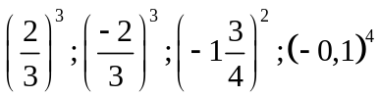
Bài 1.2. Viết các biểu thức sau dưới dạng lũy thừa của một số hữu tỉ:
a) 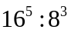 b) 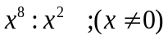 c) 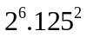 d) 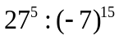
Bài 1.3. Rút gọn các biểu thức:
a) 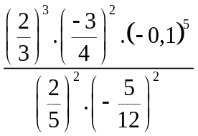 b) 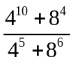 c) 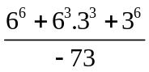
Bài 1.4. Tìm x, biết:
a) 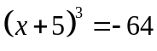 b) 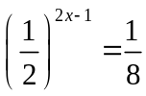 c) 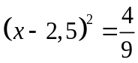
d) 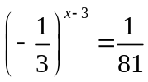 e) 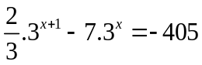 g) 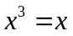
Bài 1.5. So sánh các cặp số sau:
a) 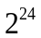 và 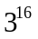 b) 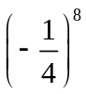 và 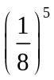 c) 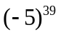 và 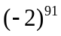
d) 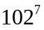 và 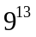 e) 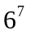 và 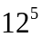 g) 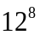 và 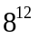

Bài 1.6. a) Tìm giá trị nhỏ nhất của biểu thức: 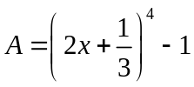
b) Tìm giá trị lớn nhất của biểu thức: 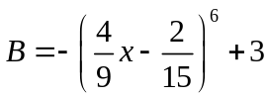
Bài 1.7. Chứng tỏ rằng 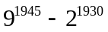chia hết cho 5.
III. Bài tập bổ sung
Bài 2.1. So sánh A và B, biết: 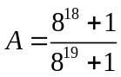; 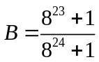
IV. Bài tập về nhà
Bài 3.1. Viết các biểu thức sau dưới dạng lũy thừa của một số hữu tỉ:
a) 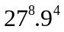 b) c) 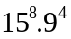 d) 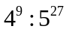 e) 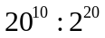
Bài 3.2. Rút gọn các biểu thức:
a) 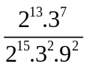 b) 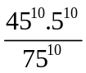 c) 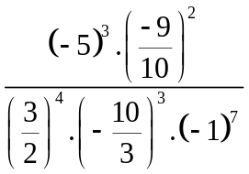
Bài 3.3. Tìm x, biết:
a) 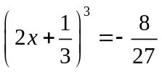 b) 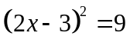 c) 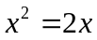
Bài 3.4. So sánh các cặp số sau:
a) 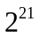 và 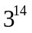 b) 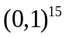 và 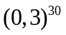
c) 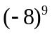 và 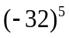 d) 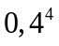 và 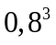
Bài 3.5. a) Tìm giá trị nhỏ nhất của biểu thức: 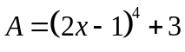
b) Tìm giá trị lớn nhất của biểu thức: 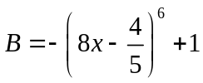
Bài 3.6. Chứng tỏ rằng chia hết cho 10.

---- Hết -----

